Elément BASS – Programme ARTES

Projet de Commercialisation\Mise sur le marché d’un service - Proposition d'action industrielle

Libellé de l’action :
□ ITT ESA N° | □ Proposition non sollicitée\Open Call
A retourner au CNES à DS/DAI/NSP : support.pulser@cnes.fr |  | Date :



L’objet de cette fiche est d’apporter des éléments de compréhension à l’équipe du CNES concernant votre proposition de projet dans le cadre du dispositif PULSER. Les principales informations concernent l’équipe qui propose le projet, l’objectif de l’activité en relation à la stratégie de l’entreprise et le marché auquel elle doit répondre, la description de l’activité et les retombées associées. Il est possible que tous les paragraphes ne soient pas nécessaires dans le cadre de votre projet. Veillez à apporter une information suffisante afin de nous permettre l’évaluation de votre proposition.
Notez que la majorité des informations sollicitées sera demandée ultérieurement dans les documents de l’ESA, donc, elles pourront être réutilisées.

Informations consortium

Porteur de l’affaire

Nom et adresse

Descriptif de la société :

- Activité principale
- Date de création
- Nb employés
- Chiffre d’affaire (Année N, N-1, N-2)
- Fond propres
- Actionnariat

Coordonnées du correspondant industriel :

Nom et Prénom :
Numéro de téléphone :
Numéro de fax :
Adresse E-mail :

Les financements déjà obtenus dans le cadre d'actions auprès du CNES, de l'ESA, de la Commission Européenne

Activity Name | Activity description | Funds received by public sources  kEUR | Timeframe | Related programme / funding agency  EU H2020, FP7, ESA XXX, national programmes
……… | ……… | ……… | ……… | ………
……… | ……… | ……… | ……… | ………
……… | ……… | ……… | ……… | ………

Cela comprend le support via les projets ou les accompagnements techniques par des laboratoires, comme le LabEO, CESARS ou LabNAV.

Autres partenaires (français et européens)

Partenaire 1-N

Nom et adresse

Coordonnées du correspondant industriel :

Nom et Prénom :
Numéro de téléphone :
Adresse E-mail :

Les financements déjà obtenus dans le cadre d'actions auprès du CNES, de l'ESA, de la Commission Européenne

Activity Name | Activity description | Funds received by public sources  kEUR | Timeframe | Related programme / funding agency  EU H2020, FP7, ESA XXX, national programmes
……… | ……… | ……… | ……… | ………
……… | ……… | ……… | ……… | ………
……… | ……… | ……… | ……… | ………

Cela comprend le support via les projets ou les accompagnements techniques par des laboratoires, comme le LabEO, CESARS ou LabNAV.

Principes de l’accord de partenariat
Commercialisation, propriété intellectuelle, etc.

Eléments de contexte

Le service/produit proposé

Description du service/produit

Technologies spatiales à utiliser et principaux intérêts

Etat de l'art de l’existant et principales innovations proposées (Avantages compétitifs / Unique Selling Point)

Possible d’utiliser un SWOT

Détailler le niveau de TRL/ARL (voire annexe)
Description du POC disponible en entrée de l’activité

Le marché et la concurrence

Cibles

Principaux bénéficiaires / clients

Problématiques et proposition de valeur attendue (Pains/Gains)

Opportunité

Estimation du marché (volume et zone géographique)

Business plan
Possibilité d’utiliser le modèle ESA

Analyse de la concurrence (acteurs présents, solutions de substitution)

Facteurs clés de succès

Positionnement du consortium

Atouts principaux du proposant et intérêt sur le sujet

Activités industrielles antérieures sur le domaine d’intérêt.

Positionnement dans la chaine de la valeur

Détail du modèle d’affaires
Description en complément du « business model canvas »
Décrire le modèle de service et le modèle de rôle

Compléter les informations du BMC qui n’ont pas été décrites ailleurs dans la fiche

Partenaires

Activités clés

Ressources clés

Relation client

Canaux de distribution

Financement

Structure de coûts

Définition du prix

Flux de revenus

Informations du projet

Description de l’activité

Description du contenu de l’activité faite par le ou les industriels français et les partenaires

Objectifs

Motivation de la sollicitation d’un support dans un cadre ESA

Description des avantages apportés par le cadre européen apporté par l’ESA par rapport à d’autres cadres nationaux (partenaires, visibilité, etc.)

Description des cas d’usage proposés / validés

Contenu technique et déroulement

Calendrier

Plan de déplacements prévisionnel

Organisation et description détaillée des tâches (couts et ressources humaines associées y compris)

Sous forme de «work package »

Analyse des risques existants dans la conduite et l’aboutissement de cette étude de faisabilité.

Technique :

Economique :

Autres :

Contribution RSE lors de la réalisation

Rôle des participants

Répartition des responsabilités au sein du consortium

Clients potentiels impliqués dans le projet

Lettres d’intérêt en Annexe

Evaluation des retombées

Pour le ou les industriels Français

Retombées économiques

Création ou développement de marché ou d’activité

Développement de l’emploi

Développement à l’export

Développement de compétence,

Retombées liées à des Royalties

Transfert de technologie

Pour le secteur d’usage

  - Transport, santé, environnement, ….
  - Réponse à une problématique de politique public, régalienne, réglementaire, ….

Retombées sociétales et environnementales (RSE)

Eléments financiers

Ajouter les PSS XLS préliminaires (modèles ESA sur https://business.esa.int/documents)

Détail des coûts

Coût global

Company Name | SME yes/no | Country | Budget (cost)  kEUR | CNES contribution (price) kEUR | Cofunding  rate | Source of co-funding | National Delegation Support
Prime | yes/no | ……… | ……… | ……… |  | ……… | yes/no/under discussion
Sub 1 | yes/no | ……… | ……… | ……… |  | ……… | yes/no/under discussion
Sub 2 | yes/no | ……… | ……… | ……… |  | ……… | yes/no/under discussion

Total Projet, total support sollicité, taux de cofinancement, source des cofinancements,
Détail par partenaire

Coûts par familles

Détail des coûts :
- Gestion du projet <10%
- Activités développement d’affaires et commerciales <20%
- Activités techniques
- Utilisation cloud
- Déplacements
- Sous-traitance

Durée

Parts françaises

Cout total du projet et support financier demandé à la délégation française

Relations techniques avec le CNES

- Implication technique du CNES : Oui Non

. Si oui, quel est le niveau d'implication et le nom de votre correspondant CNES

Business Model Canvas
Bas du formulaire

Partenaires clés  Qui sont vos partenaires clés ?  Qui sont vos fournisseurs clés ?  Quelles sont les ressources clés que vos partenaires proposent ?  Quelles sont les ressources dans lesquelles vos partenaires excellent ? | Activités clés  Quelles sont les activités clés nécessaires pour produire l’offre ? (logistique, marketing, production…)  Quel lien avec les canaux de distribution ?  Quel lien avec la relation client ?  Quel coût, et pour quelles sources de revenus ? | Produit et Services  Quelles solutions concrètes l’offre apporte-t-elle aux clients ? | Relation client  Quelles actions pour attirer et conserver les clients ?  Quel type de relation chaque segment de clientèle attend-il de l’entreprise ?  Lister les types de relations client.  Comment la relation client s’intègre-t-elle au reste du modèle économique ?  Quel en est le coût ? | Segments de clientèle  Quels sont les segments de clientèle cibles ?  Pour qui crée-t-on de la valeur ?
 | Ressources clés  Quelles ressources clés la production de l’offre requiert-elle ?  Quelles ressources sont nécessaires en fonction des canaux de distribution choisis, et du type de relation client visé ? | Proposition de valeur  Quelle proposition de valeur pour les clients ?  Quelles solutions l’offre apporte-t-elle à chacun des segments de clientèle ?  Quelle réponse l’offre apporte-t-elle aux besoins concrets des clients ? | Canaux de distribution  A travers quels canaux de distribution souhaite-t-on atteindre les différents segments de clientèle ?  Comment les différents canaux s’intègrent-ils ?  Quel est le canal privilégié ?  Quels sont les canaux les plus adaptés aux habitudes des clients ?
 | Risques  Quels sont les principaux risques identifiés ? |  | Expérience client  Quelles actions pour rendre l’expérience unique ?  Comment se différentier fortement de la concurrence ?
Financement  Quelles dépenses sont nécessaires pour mettre en place l’activité ?  Quelles sont les sources de financement ? | Structure de coûts  Quels sont les coûts récurrents nécessaires pour l’opération ? | Politique RSE  Quelle contribution de l’activité à la politique RSE de la société ?  Impacts envisagés pour nous partenaires/clients | Structure de prix  Quels prix sont attendus ?  Quel mode pour fixer les prix ? | Flux de revenus  Attendons-nous un paiement au service ou bien un abonnement ?  Quelle relation avec le client au niveau de la rétribution du service/produit ?

Annexe : TRL / ARL

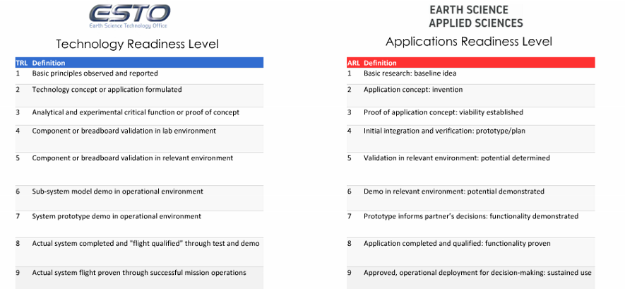

yes = The National Delegation has been contacted and is in favour of the proposed activity. no = The National Delegation has not yet been contacted. under discussion = The National Delegation has been contacted and discussions are ongoing.

